


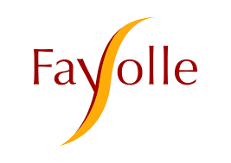
Communiqué de presse
11 juin 2026

Inauguration du port de Seine Parisii à Cormeilles-en-Parisis :

un nouveau visage pour les bords de Seine franciliens

Hier, mercredi 10 juin 2026, la Ville de Cormeilles-en-Parisis, IDF Tourisme & Territoires, Bouygues Immobilier et son opérateur urbain UrbanEra et Fayolle Plaisance ont inauguré le port de Seine Parisii, nouveau port de plaisance implanté au cœur du quartier en transformation des berges de Seine. Cette inauguration s’est tenue en présence notamment de Philippe Court, Préfet du Val d’Oise, Valérie Pécresse, Présidente de la Région Île-de-France et de Marie-Christine Cavecchi, Présidente du Département du Val d’Oise.
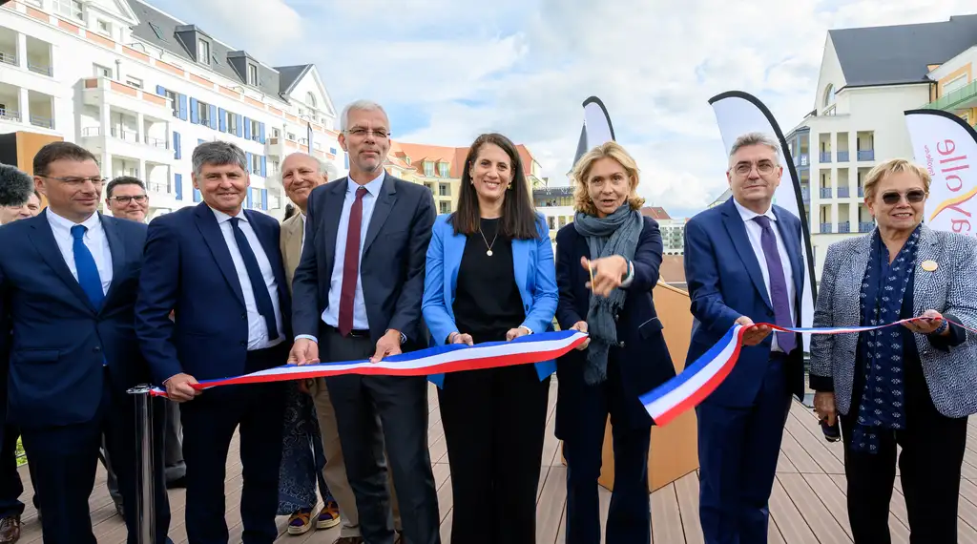

Un nouvel équipement structurant au service du territoire
À Cormeilles-en-Parisis, le projet Seine Parisii, développé par UrbanEra et conçu par l’Atelier Xavier Bohl, transforme une ancienne friche industrielle en un nouveau quartier portuaire ouvert sur la Seine, associant logements, commerces et restaurants, équipements, espaces paysagers. Cette opération illustre la reconquête progressive des berges franciliennes et l’émergence de nouveaux lieux de vie, d’usages et d’attractivité à l’ouest de l’Île-de-France.
Au cœur de cette transformation, le Port de Seine Parisii constitue l’un des équipements structurants du quartier. Avec ses 110 anneaux d’amarrage répartis entre deux bassins et les quais et sa capitainerie ouverte 7j/7 avec accès 24h/24, ce nouvel équipement constitue bien plus qu’un simple équipement nautique : il est pensé comme un véritable lieu de vie, ouvert sur la Seine et accessible à tous. Il favorise de nouveaux usages, mêlant promenades, activités de loisirs, escales des plaisanciers et animation du quartier, tout en contribuant à son attractivité résidentielle et touristique.
Au-delà de ces usages, le port joue un rôle essentiel dans le confort urbain : intégrés à un ensemble de 4 hectares d’espaces verts et de respirations paysagères, il participe à la création d’îlots de fraîcheur, particulièrement précieux en période de fortes chaleurs. Cette présence de l’eau, combinée à la désimperméabilisation du site, à la place donnée à la nature et aux mobilités douces grâce à l’itinéraire La Seine à Vélo, le site illustre l’ambition commune des différents partenaires : proposer un cadre de vie durable, adapté aux enjeux climatiques, et renouer durablement le lien entre la ville et son fleuve.
Dans ce cadre, le port constitue un levier majeur d’attractivité et de dynamisation territoriale, au service des habitants comme des visiteurs.
La livraison du port s’inscrit dans un nouveau quartier qui vit déjà : en 2025 le quartier Seine Parisii est entré dans sa phase de vie avec la livraison des 750 premiers logements (600 en accession et 150 en locatif social) et l’arrivée des premiers habitants. En ce début d’année 2026, les premiers commerces de proximité ont ouvert et la majeure partie arriveront d'ici la fin de l'été 2026.
Quatre partenaires, quatre rôles complémentaires
Le projet repose sur la mobilisation conjointe de quatre partenaires aux rôles complémentaires.
La Ville de Cormeilles-en-Parisis porte l’ambition territoriale de transformation du site et son inscription dans le développement de la commune, avec l’objectif de faire émerger un nouveau quartier pleinement relié à la Seine et à ses usages.
IDF Tourisme & Territoires accompagne la réalisation du port en assurant l’acquisition du foncier portuaire, le portage de l’investissement et la structuration du montage permettant sa réalisation puis son exploitation. Cette intervention illustre la capacité de la foncière régionale dédiée au tourisme à agir sur des équipements structurants au service de l’attractivité et du développement territorial.
UrbanEra / Bouygues Immobilier assure l’aménagement, le développement et la réalisation de cette opération urbaine inédite en Ile-de-France, conçue comme un nouveau quartier mixte et animé, plus durable et ouvert sur son environnement fluvial.
Fayolle Plaisance, exploitant du port, a pour mission de faire vivre durablement l’équipement, d’accueillir les plaisanciers, d’entretenir les installations et d’accompagner le développement progressif des usages nautiques et des services liés au site.
Un projet emblématique de reconquête des berges
En conjuguant transformation urbaine, réhabilitation d’une friche, valorisation du fleuve et développement de nouveaux usages, le port de Seine Parisii illustre une démarche partenariale au service de la qualité de vie, de la transition écologique et de l’attractivité du territoire.
Il témoigne également d’une ambition partagée : faire des bords de Seine des espaces pleinement vécus, reliés à la ville, à ses habitants et à de nouveaux usages de promenade, de loisirs et de destination.
Déclarations :
Yannick Boëdec, Maire de Cormeilles-en-Parisis :
« Seine Parisii traduit une ambition forte pour notre ville : transformer une ancienne friche industrielle en un quartier ouvert sur la Seine, tourné vers les habitants, les usages et la qualité de vie. Le port en est aujourd’hui l’un des symboles les plus visibles. »
Hamida Rezeg, Présidente d’IDF Tourisme & Territoires :
« Le Port Seine Parisii illustre pleinement la vocation d’IDF Tourisme & Territoires : intervenir sur des équipements structurants et accompagner, aux côtés des collectivités et des partenaires, des projets qui renforcent durablement l’attractivité des territoires franciliens. »
Emmanuel Desmaizières, Directeur général de Bouygues Immobilier :
« L'inauguration du port de Seine Parisii marque la concrétisation de ce nouveau quartier inédit aménagé au bord de l’eau, sur le site d’une ancienne cimenterie, par les équipes d’UrbanEra. Ce quartier est un démonstrateur du savoir-faire de nos équipes : concevoir en renaturant, un nouveau quartier ouvert sur la Seine, où habitat, espaces publics, commerces, espaces paysagers et port de plaisance participent à une même dynamique urbaine et territoriale. C'est une fierté de voir le quartier prendre vie avec l'arrivée des premiers habitants ! Avec Seine Parisii, Bouygues Immobilier porte l'ambition d'un aménagement engagé pour le territoire. »
Christophe Le Doré, Directeur des activités Génie Civil et Bâtiment chez Fayolle :
« L’exploitation du Port Seine Parisii a vocation à faire vivre durablement ce site, en accueillant les plaisanciers, en développant de nouveaux usages et en inscrivant cet équipement dans le quotidien du quartier et du territoire. »
À propos de Bouygues Immobilier
Chez Bouygues Immobilier, notre métier depuis près de 70 ans est de transformer la ville pour répondre aux besoins de logements et bureaux pour tous. Nous sommes un promoteur pure player généraliste et répondons à 3 enjeux prioritaires : les attentes des collectivités, les besoins de nos clients, et l'atténuation et l'adaptation au dérèglement climatique. Engagés à limiter notre impact négatif sur l’environnement et à maximiser notre impact positif, notre objectif est de concevoir 25% de nos projets en biodiversité positive d'ici à 2025. Notre trajectoire carbone, une des plus ambitieuses de notre secteur est, quant à elle, reconnue par la SBTi. Elle prévoit, à court terme, une réduction de 42% de nos émissions de gaz à effet de serre d’ici 2030 sur les activités des scopes 1 et 2, et de 28% sur les activités du scope 3 d'ici à 2030. À long terme, nous visions une réduction de 90% des émissions de gaz à effet de serre sur les activités des 3 scopes à horizon 2050. À fin 2025 nous comptions 971 collaborateurs, pour un chiffre d’affaires de 1.388 milliards d’euros. Exigeants en termes de qualité et soucieux du bien-être au travail de nos collaborateurs, nous sommes le premier promoteur à être certifié ISO 9001 en France.
À propos de UrbanEra
Depuis près de 15 ans, UrbanEra, l’aménageur urbain de Bouygues Immobilier est spécialisé dans la conception et la réalisation de quartiers mixtes et durables, qui font vivre pleinement la ville. Nous sommes présents sur l’ensemble du territoire, au plus près des acteurs locaux, en Ile-de-France, Nouvelle Aquitaine, Auvergne-Rhône-Alpes Grand-Est et Provence-Alpes-Côte d’Azur. UrbanEra accompagne les collectivités locales dans leurs projets urbains et existe pour faire battre le cœur de la ville et de ses quartiers sur le temps long. Nous concevons à leurs côtés des quartiers respectueux de l’environnement, intelligents et évolutifs : nos projets ne sont pas figés au moment de leur conception mais se renouvellent sur la durée de la réalisation du quartier, pour s’adapter aux modes de vie et besoins des habitants et riverains. Parce que des lieux de vie qui font la part belle aux relations sociales et à l’environnement sont des lieux de vie plus agréables à vivre. https://www.bouygues-immobilier-corporate.com/activites/urbanera
À propos de IDF Tourisme et Territoires
Créée en 2022, IDF Tourisme & Territoires est la filiale dédiée au tourisme et aux loisirs de la SEM IDF Investissements & Territoires présidée par Alexandra Dublanche, Vice-Présidente de la Région en charge de la Relance, de l’Attractivité, du Développement économique et de l’Innovation. IDF Tourisme & Territoires est présidée par Hamida REZEG, Déléguée spéciale au Tourisme et aux Loisirs de la Région Ile-de-France. Ses interventions portent sur des projets dans des territoires en déficit d’équipements touristiques en permettant d’accompagner des acteurs confrontés à des besoins d’investissement immobilier. Cette foncière investit notamment dans les nouveaux établissements d’hébergements et infrastructures touristiques. Pour plus d’information : https://idf-invest-territoires.fr/investisseur-tourisme-ile-de-france/
À propos de la Ville de Cormeilles-en-Parisis
Cormeilles-en-Parisis, une commune à taille humaine conciliant le charme de la campagne et le confort de la ville.
À propos de Fayolle
Créé en 1929, Fayolle et Fils est une entreprise Familiale locale, connue historiquement dans les métiers du BTP. C’est également une entreprise de services aux collectivités, aux usagers de la ville et de la voie d’eau. Depuis près de 20 ans, nous avons su développer nos compétences au profit de l’exploitation de Ports de Plaisance avec plus 400 postes d’amarrage proposés en ile de France (Paris, Nogent Sur Marne, Cormeilles en Parisis), et demeurons avant tout un partenaire de proximité fidèle et réactif. Près d’un siècle après sa naissance, Fayolle s’adapte, innove, construit l’avenir avec des valeurs respectueuses de l’homme et de l’environnement, au service de ses clients.
Contacts presse
- Direction communication Bouygues Immobilier
Caroline WEHBE – c.wehbe@bouygues-immobilier.com
Caroline LHUILLERY - c.lhuillery@bouygues-immobilier.com
- SEM IDF Tourisme et Territoires
Agence Pascale Venot - Emmanuelle Galizzi – emmagalizzi@pascalevenot.fr
06 30 89 19 07 / 07 69 83 67 03
- Direction communication Ville de Cormeilles-en-Parisis
communication@ville-cormeilles95.fr - 01 34 50 47 44
- Fayolle
contact-fayolle@fayolle.eu - 01.34.28.40.40

